Игры и упражнения для развития музыкальные способностей ребенка дома.

Музыкальное образование ребенка предполагает его всестороннее развитие, результат не заставит себя ждать если занятия с малышом проводить в игровой форме. Играя, дети обучаются гораздо быстрее. Важнейшими факторами в развитии музыкальных способностей ребёнка выступают условия музыкальной среды, в которой воспитывается ребёнок, а также музыкально – слуховые впечатления раннего детства.
В игры указанные ниже достаточно простые и не требуют особой подготовки. С помощью них можно активно включать ребенка в творческий процесс со взрослыми. После освоения ребенок сможет играть в них самостоятельно. Кроме того, не забывайте чаще давать слушать классическую музыку, ведь чем больше он слушает, тем богаче становится внутренний мир вашего ребенка.

- Что звучит?
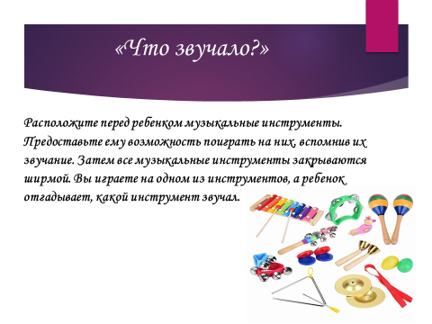
- Медведь и бабочка.
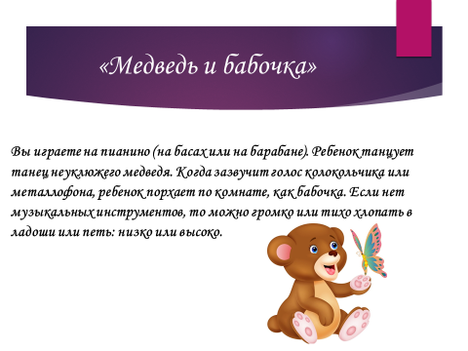
- Танец матрешек.
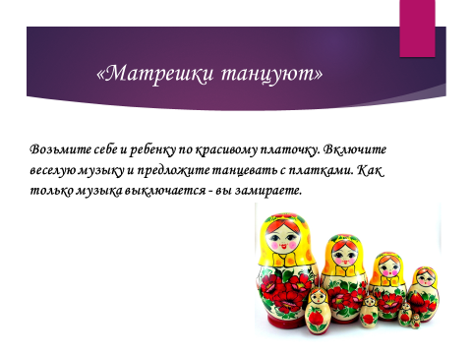
- Перышко.
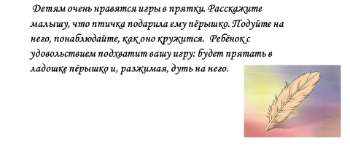

- Рыбки в аквариуме.
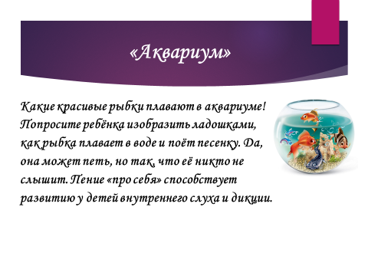

- Кто в коробочке поет.
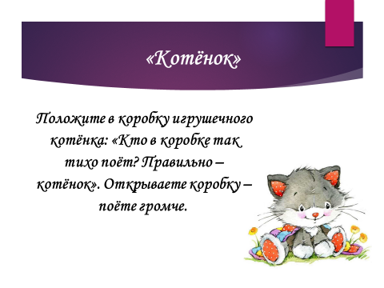
- Разноцветные колечки.

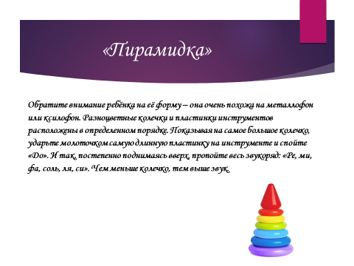

- Сколько звуков.


